**ASSUNTO: SOLICITO AO SR. PREFEITO MUNICIPAL PAULO DE OLIVEIRA E SILVA, JUNTAMENTE COM A SECRETARIA COMPETENTE, ELABORAÇÃO DE LAUDO PARA ERRADICAÇÃO DE ESPÉCIE ARBÓREO LOCALIZADO NA RUA HUMBERTO FRITELLA, EM FRENTE AO Nº 598, NO BAIRRO NOVACOOP.**

**DESPACHO**

**SALA DAS SESSÕES____/____/_____**

**PRESIDENTE DA MESA**

**INDICAÇÃO Nº DE 2022**

**SENHOR PRESIDENTE,**

**SENHORES VEREADORES E VEREADORAS,**

Senhor Presidente, Apresento a V.Exa., nos termos do Art. 160 do Regimento Interno, a presente Indicação, a ser encaminhada ao Senhor Prefeito Paulo de Oliveira e Silva, juntamente com o departamento competente, elaboração de laudo para erradicação de espécie arbóreo, localizado na Rua Humberto Fritella, em frente ao nº 598, no bairro Novacoop.

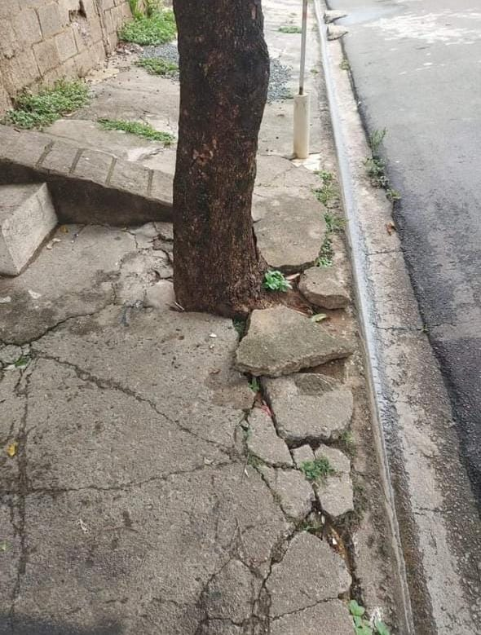 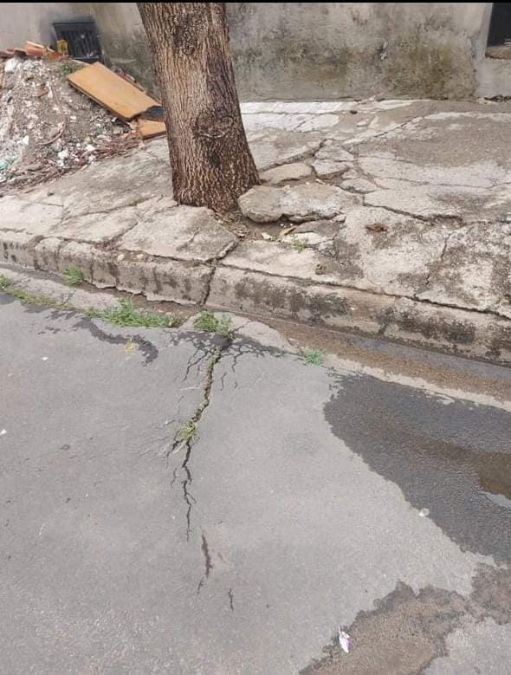

**Sala das Sessões “Vereador Santo Rótolli”, em 02 de maio de 2022.**

**Vereador Marcos Paulo Cegatti**

